Лист активности МДОУ «Детский сад № 26»
за 2022-2023 учебный год

Наименование мероприятия, тема | Форма, участники, призы | Дата
О проведении мероприятий в рамках Дней защиты от экологической опасности в городе Ярославле «Наш любимый школьный двор»  «Сад старого сказочника» (озеленённая территория площадью не менее 30 кв.м и арт-объекты, иллюстрирующие сюжеты произведений Корнея Ивановича Чуковского); | Участвовали: Н.Г.Уткина, Ю.В.Долинина, С.В.Мавсисян, Е.В.Голова, | Департамент образования Мэрии города Ярославля 14.04.2022 № 01-05/370
городской конкурс декоративно-прикладного творчества «Солена сказка» | Сертификаты участников Мовсисян К.В., Шмакова В.А. | Департамент образования Мэрии города Ярославля 02.08.2022 № 01-05/722
Городской конкурс творческих работ «В каждой избушке свои игрушки» | Сертификаты участников Шмакова В.А. | Департамент образования Мэрии города Ярославля 13.09.2022 № 01-05/860
ГОА УДО ЯО ЦДЮТТ «ЯрПрофи» областной конкурс. «Обучающая компьютерная интерактивная игра» | Сертификат участника Курапиной О.Н. | Департамент образования Мэрии города Ярославля 11.11.2022 № 169/07-01
Межрегиональная научно-практическая конференция «Современное образование  на пути от теории к практике: векторы развития».  Малая конференция 3  Современный детский сад: пространство детской реализации и взрослой самореализации | Уткина Н.Г., Голова Е.В., Курапина О.Н., написание статьи «Использование электронных интерактивных игр в системе сопровождения детей с особыми образовательными потребностями» | ИРО 01.12.2022-03.12.2022  Публикация в eLibrary.ru – научная электронная библиотека
Участие «Большой этнографический диктант 2022» | Прошли: Голова Е.В., Курапина О.Н. | 05.11.2022
Участие в семинаре ГОУ ЯО «Центр помощи детям» | «Организация коррекционно-развивающей работы в условиях инклюзивного образовательного пространства». Курапина О.Н. | 01.12.2022
Городской конкурс творческих работ «Наряжаем город вместе» | Благодарственное письмо от главы администрации А.Д.Удальцова, 1 человек, 4 группа. | МАУ ДК «Магистраль» 16.12.2022
Городской конкурс творческих работ «Ярелка» | Благодарственное письмо и свидетельство участника, директор ДО Е.А.Иванова | 09.11.2022 № 01-05/1069
Всероссийский конкурс участников образования «Педагог года 2023» | Диплом 1 степени Кружилина А.П.диплом № 2205; Диплом 1 степени Опарова Н.А. 2216, Диплом первой степени Воробьева Ольга Викторовна.
городском конкурсе детского творчества «Спасибо за детство!», посвященного 85-летию детского писателя Э.Н. Успенского | Воробьева Ольга Викторовна,  Саркисян Сюзанна Владимировна,  Мовсисян Каринэ Вячеславовна  2 место | ДО  01-05/24 от 12.01.2023
Городской конкурс на лучшее масленичное украшение варежки «Расписные рукавички» | Цветкова Е.В., Мовсисян К.В., Саркисян С.В. | Глава Удальцов А.Д.
Взаимообучение городов. Иваново. «Выявление и преодоление профессиональных затруднений: методический аспект» | Участник вебинара Голова Е.В. | МБУ Методический центр в системе образования  15.02.2023
в рамках всероссийского проекта ВЗАИМООБУЧЕНИЕ ГОРОДОВ руководители, методисты и педагоги города представили опыт работы муниципальной системы образования по теме " Адресное сопровождение проектных команд: корпоративный проект "Школа проектирования" МОУ "ГЦРО" города Ярославля». | Заведующий МДОУ «Детский сад №26» Н. Г. Уткина, поделилась опытом сопровождения других управленческих команд на основе технологии "Школы проектирования" в сетевом сообществе.  Благодарственное письмо.  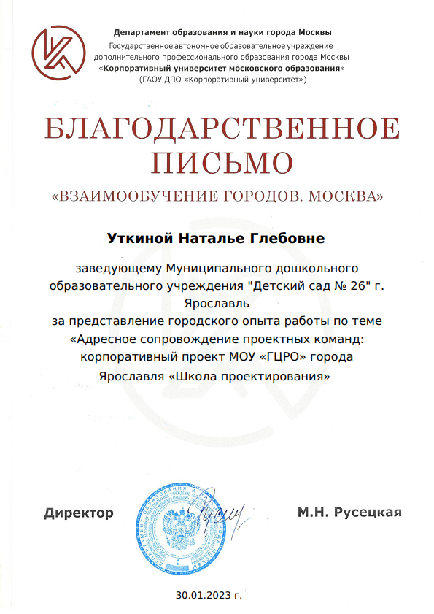 | 30 января 2023
ежегодный городской конкурс работы с тканью «Чарующий мир…» | Мовсисян К.В. | ДО № 01-05/74 от 25.01.2023
Евразийский форум «Евразийский образовательный диалог» | «Образовательная сеть – новый формат адресного сопровождения руководителей и управленческих команд ДОУ» Н.Г.Уткина, Е.В.Голова | 03.03.2023
Семинар для педагогов.  «Использование акриловых планшетов в работе с детьми старшего дошкольного возраста" | заведующий Уткина Н.Г. воспитатель Воробьева О.В. | 21.03.2023  ZOOM
Методическое объединение  «Педагогические технологии в работе с детьми, в том числе с детьми с ОВЗ» | Мастер-класс "Использование акриловых  планшетов в работе с детьми, в том числе с ОВЗ" воспитатель Воробьева О.В. | 28.03.2023
Организационно – массовое мероприятие «Умные каникулы» «Детский наукоград» | «Детский наукоград» Саркисян С.В., Лисенкова А.М.,  10 участников | Приказ ДО 01-05/257 от 24.03.2023
77-я Международная научная конференция «Чтения Ушинского» | Голова Елена Владимировна, «Наставничество как эффективный  Инструмент развития кадрового  потенциала образовательной организации» | 20.04.2023
77-я Международная научная конференция «Чтения Ушинского» | Уткина Наталья Глебовна,  «Образовательная сеть – новый  Формат адресного сопровождения  руководителя и управленческих команд образовательного учреждения» | 20.04.2023
77-я Международная научная конференция «Чтения Ушинского» | Опарова Надежда Александровна,  «Доска Бильгоу как один из методов работы с детьми с ограниченными  возможностями здоровья» | 20.04.2023
77-я Международная научная конференция «Чтения Ушинского» | Воробьева Ольга Викторовна,  «Использование акриловых планшетов в работе с детьми с ограниченными  возможностями здоровья» | 20.04.2023
Организаторы и члены жюри городского творческого дистанционного конкурса  «В уютной сказочной стране», посвященному 120- летию советской писательницы Софьи Абрамовны Могилевской среди воспитанников и педагогических работников дошкольных образовательных учреждений | Н.Г.Уткина , Е.В.Голова, О.Н.Курапина, Е.В.Цветкова
Организаторы и члены жюри городского дистанционного конкурса творческих работ «Вслед за В.Чаплиной», посвященного 115-летию детской писательницы В. В.Чаплиной, среди воспитанников дошкольных образовательных учреждений города Ярославля | Н.Г.Уткина , Е.В.Голова, О.Н.Курапина, О.В.Воробьева, Ю.В. Долинина | ДО от10.04.2023 № 01-05/327
Министерство просвещения РФ ФГБОУ ВО «ЯГПУ им. К.Д. Ушинского». Сборник материалов второй научно – практической конференции «Соправождение ребенка с особыми образовательными потребностями». Стр.59-66. | Уткина Н.Г., Голова Е.В., Курапина О.Н., написание статьи «Использование электронных интерактивных игр в системе сопровождения детей с особыми образовательными потребностями» | Ярославль, 2022 год.
Международный игровой конкурс "Человек и природа", тема "Космическое путешествие" | I место - 2 человека  II место- 2 человека  III место - 4 человека | 2023 год
Переподготовка «Педагогическая деятельность в дополнительном образовании детей и взрослых» | Петухова О.Н. | Диплом № 9819 от 17.04.2023

